- Исследовать на сходимость ряд.
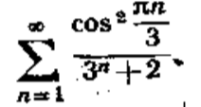
2. Исследовать на сходимость ряд.
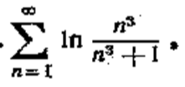
3. Найти область сходимости функционального ряда.
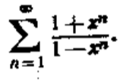
4. Разложить функцию в ряд Тейлора по степеням х.
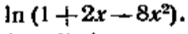
5. Вычислить интеграл с точностью до 0.001.
